**Задания  
по биологии 10-11 классы**

**Часть I.** Вам предлагаются тестовые задания, требующие выбора только одного ответа из четырех возможных. Максимальное количество баллов, которое можно набрать – **60** **(по 1 баллу за каждое тестовое задание)**. Индекс ответа, который вы считаете наиболее полным и правильным укажите в матрице ответов.

1. 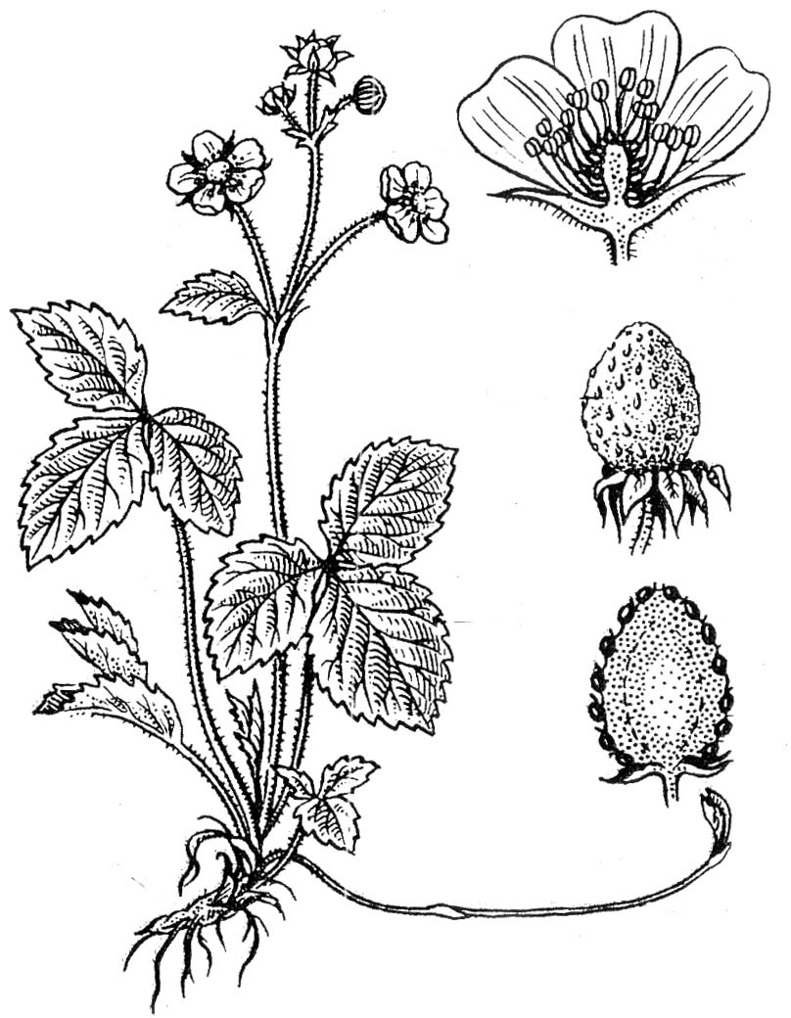**Центральный цилиндр корня отделяется от первичной коры клетками:**а) мезодермы;  
   б) перицикла; +  
   в) эндодермы;  
   г) эктодермы;
2. **У трехлетней ветви тополя основной тканью (по происхождению) является:**а) паренхима коры;   
   б) уголковая колленхима;   
   в) паренхима сердцевины;  
   г) все ответы верны. +
3. **Рассмотрите растение, изображенное на рисунке.   
   В образовании ложного плода у этого растения участвуют:**а) цветоножка и тычинки;  
   б) пестики и чашелистики;  
   в) пестики и цветоложе; +  
   г) пестики и тычинки.
4. **Различие между циклическим и нециклическим переносом электронов заключается в том, что только:**а) при нециклическом переносе синтезируется АТФ;  
   б) при циклическом переносе образуется кислород и НАДФН;  
   в) при циклическом переносе поглощается свет с длиной волны 700 нм;  
   г) циклический перенос электронов может осуществляться без фотосистемы II.+
5. **Запасные белки у растений накапливаются в:**а) бесцветных пластидах;  
   б) центриолях;  
   в) клеточном соке; +  
   г) митохондриях.
6. **Цветение растений хризантемы поздней осенью стимулируется:**а) понижением температуры воздуха;   
   б) улучшением доступа воды;   
   в) сменой длинного светового дня на короткий; +  
   г) повышенной выработкой гиббереллинов.
7. **Основное значение фотолиза воды в процессе фотосинтеза - это:**а) восполнение недостающего электрона в пигменте реакционного центра; +  
   б) выделение кислорода растениями в атмосферу Земли;   
   в) образование метаболической воды;   
   г) образование как можно большего количества протонов внутри тилакоидов.
8. **На рисунке изображены зависимости скорости роста разных видов растений (А–Г) от освещённости:**  
   Наиболее теневыносливым является вид:  
   а) А; б) Б;+ в) В; г) Г.
9. **Из перечисленных ниже последовательностей верно отражает поток электронов в ходе фотосинтеза:**а) НАДФ восстановленный, кислород, углекислый газ;  
   б) вода, НАДФ восстановленный, цикл Кальвина; +  
   в) НАДФ восстановленный, хлорофилл а, цикл Кальвина;  
   г) НАДФ восстановленный, электрон-транспортная цепь, кислород.
10. **У изображенного на рисунке объекта можно обнаружить:** а) заросток;  
    б) только гаметофит;   
    в) только спорофит;  
    г) гаметофит и спорофит. +
11. **Фотосинтетические адаптации С4-растений сходны с таковыми у   
    САМ-растений в следующем аспекте:**  
    а) используется только одна фотосистема;  
    б) углеводы образуются без цикла Кальвина;  
    в) РуБисКО не участвует в первичной фиксации углерода; +  
    г) большая часть углеводов синтезируется ночью.
12. **К одноклеточным организмам относятся грибы:**а) шампиньон и сыроежка;  
    б) микроспоридии и дрожжи; +  
    в) пеницилл и мукор;  
    г) мухомор и дрожжи.
13. **Пропионовые бактерии практически никогда не используют в:**а) сыроделии;  
    б) хлебопечении;  
    в) фармакологии;  
    г) процессе очистки морской воды от нефтяных загрязнений. +
14. **К фотосинтезирующим бактериям относят:**а) зеленые и пурпурные; +  
    б) нитрифицирующие;  
    в) гниения;  
    г) клубеньковые.
15. **Из перечисленных групп членистоногих отрядом не является:**а) Сверчки; +  
    б) Блохи;  
    в) Ручейники;  
    г) Богомолы.
16. **Пара животных с одинаковым числом усиков:**а) водомерка и тутовый шелкопряд; +  
    б) блоха и речной рак;  
    в) паук-крестовик и речной рак;  
    г) тигровая креветка и собачий клещ.
17. 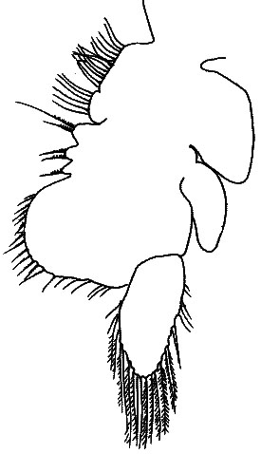**Приступы малярии происходят во время паразитирования возбудителя болезни в:**а) спинномозговой жидкости;  
    б) клетках печени;  
    в) кишечнике;  
    г) крови. +
18. **На рисунке изображена конечность:**а) насекомого;  
    б) паукообразного;  
    в) ракообразного; +  
    г) многоножки.
19. **Ротовой аппарат насекомых:**а) отсутствует как таковой у личинок;  
    б) никогда не изменяется в течение жизни;  
    в) у некоторых насекомых изменяется в течение жизни; +  
    г) всегда изменяется в течение жизни.
20. **Сперматофорное осеменение характерно для:**а) насекомых;  
    б) паукообразных; +  
    в) рыб;  
    г) кольчатых червей.
21. **Взрослые львы окрашены однотонно, а их детёныши пятнистые.** **Такая окраска львят является:**а) предупреждающей;   
    б) маскирующей; +  
    в) привлекающей;  
    г) мимикрирующей.
22. **Из перечисленных объектов, к первичноводным животным относится:**а) крокодил;  
    б) дельфин;   
    в) ихтиозавр;  
    г) тритон. +
23. 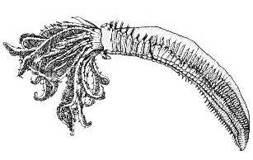**Возвращение лосося к месту собственного рождения чтобы размножиться можно рассматривать в качестве примера проявления:**а) обучения;  
    б) условного рефлекса;  
    в) безусловного рефлекса;   
    г) импринтинга. +
24. **Изображенное на рисунке животное по способу (типу) питания наиболее вероятно является:**а) хищником;  
    б) паразитом;  
    в) грунтоедом;  
    г) фильтратором. +
25. **К основным методам физиологии человека как науки следует отнести:**а) препарирование с применением хирургических инструментов;  
    б) исследования с применением микроскопической техники (микроскопирование);  
    в) наблюдение и эксперимент; +  
    г) ультразвуковые исследования (УЗИ) и электрокардиографию (ЭКГ).
26. **Исходя из особенностей строения организма человека, его зрительный анализатор следует отнести к следующему уровню организации:**а) атомно-молекулярному;  
    б) тканевому;  
    в) органному;   
    г) системному. +
27. **Нормальные показатели давления здорового человека – 120/80 мм ртутного столба. Данные показатели количественно отражают:**а) артериальное и венозное давление;   
    б) артериальное давление в разные фазы сердечного цикла; +  
    в) давление в предсердиях и желудочках;   
    г) давление в большом и малом кругах кровообращения.
28. **В плазме крови человека больше всего солей:**а) калия;   
    б) натрия; +  
    в) кальция;   
    г) магния.
29. **Из названных тканей человека основной мишенью действия гормона инсулина является:**а) хрящевая;  
    б) жировая; +  
    в) костная;  
    г) ткань почек.
30. **В коже человека на наибольшей глубине находится сенсорный рецептор:**а) боли;  
    б) холода;  
    в) тепла;  
    г) сильного давления. +
31. **Клетки слизистой оболочки имеют ворсинки в:**а) желудке;   
    б) тонком кишечнике; +  
    в) толстом кишечнике;   
    г) во всех названных отделах.
32. **Мышь иммунизировали определённым антигеном, вколов его раствор в бедро. Через день провели небольшую хирургическую операцию и удалили лимфатический узёл, дренирующий область инъекции антигена. Через две недели провели повторную инъекцию того же антигена в другое бедро. Вторичный иммунный ответ в этом случае:**а) разовьётся, так как операция не затронула центральные лимфоидные органы;  
    б) не разовьётся, так как удаление лимфатического узла нарушило круговорот лимфы в организме;  
    в) не разовьётся, так как повторно антиген был введён в другое бедро, у которого свой лимфатический узел;  
    г) не разовьётся, так как вместе с лимфоузлом удалили специфические к антигену лимфоциты. +
33. **Основной конечный продукт обмена, выводимый из организма, у рептилий:**  
    а) аммиак;   
    б) креатин;   
    в) мочевина;   
    г) мочевая кислота. +
34. **Если в экосистеме отсутствуют редуценты или их деятельность слабо выражена, то в ней:**а) ничего не происходит, т.е. она является равновесной;   
    б) происходит накопление органического вещества; +  
    в) уменьшается численность продуцентов;  
    г) возрастает численность консументов.
35. **Популяция может увеличивать численность экспоненциально:**а) когда ограничена только пища;  
    б) при освоении новых мест обитания; +  
    в) только в случае отсутствия хищников;  
    г) только в лабораторных условиях.
36. **Из перечисленных экосистем самую низкую первичную продукцию в расчете на квадратный метр имеет:**а) луг;  
    б) тайга;  
    в) открытый океан; +  
    г) тропический лес.
37. **Выберите тип биотического взаимодействия и возможных участников для микоризы:**а) конкуренция – лишайник и дерево;  
    б) аменсализм – гриб и дерево;  
    в) мутуализм – гриб и водоросли;  
    г) мутуализм – гриб и дерево. +
38. **Тростник обыкновенный нормально развивается в самых разнообразных условиях среды: в воде и на суше, на глинистом и песчаном грунте. Такой вид называют:**а) эндемиком;  
    б) убиквистом; +  
    в) эдификатором;  
    г) стенобионтом.
39. **Эвтрофикация водоемов – это:**а) обогащение биогенными элементами; +  
    б) накопление вредных химических веществ;  
    в) увеличение солености;  
    г) изменение кислотности.
40. **На графиках пунктирной линией показаны характеристики исходной популяции, а сплошной – характеристики эволюционировавшей популяции.**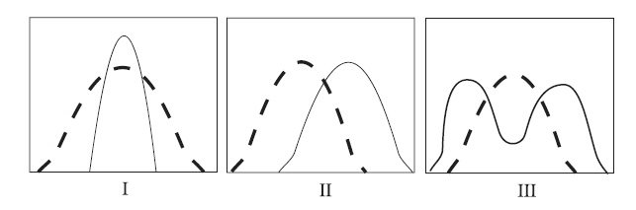  
    **В лучшей степени иллюстрирует/ иллюстрируют явление дизруптивного отбора:**а) только график I;  
    б) только график II;  
    в) только график III; +  
    г) графики I и III.
41. **Пронуклеус (ядро) сперматозоида по размеру меньше, чем пронуклеус яйцеклетки. Это означает что:**а) хроматин в пронуклеусе сперматозоида более компактизован, чем в пронуклеусе яйцеклетки; +  
    б) пронуклеус сперматозоида несёт меньшее количество ДНК, чем пронуклеус яйцеклетки;  
    в) пронуклеус сперматозоида менее подвержен мутационному процессу, чем пронуклеус яйцеклетки;  
    г) гены в пронуклеусе сперматозоида более активно транскрибируются, чем в пронуклеусе яйцеклетки*.*
42. **Различие между автотрофами и гетеротрофами:**а) клеточное дыхание характерно только для гетеротрофов;  
    б) фотосинтез уникален для автотрофов;  
    в) автотрофы способны создавать органические соединения из углекислого газа; +  
    г) только гетеротрофам необходим кислород.
43. **Внешняя мезодермальная и внутренняя эктодермальная стенки характерны для зародышевой оболочки:**а) амнион; +  
    б) сероза;  
    в) аллантоис;  
    г) желточный мешок.
44. **Для вида растений А диплоидный набор хромосом – 12, для вида Б – 16. Новый вид, В, образовался в результате аллополиплоидии из видов А и Б. Наиболее вероятный диплоидный набор хромосом для В.**а) 12;  
    б) 14;  
    в) 16;  
    г) 28. +
45. **Лейкоцит фагоцитировал бактерии, в состав пептидов клеточной стенки которых входит диаминопимелиновая кислота. Наиболее вероятно, что это вещество можно будет обнаружить у данного лейкоцита в:**а) митохондриях;  
    б) лизосомах; +  
    в) аппарате Гольджи;  
    г) ядре.
46. **Протеосома – мультиферментный комплекс, участвующий в:**а) биосинтезе белка;  
    б) деградации белка; +  
    в) биосинтезе ДНК;  
    г) переносе веществ через плазматическую мембрану.
47. **Количество крист в митохондриях различных клеток:**а) одинаково во всех клетках;  
    б) неодинаково – у мышечных клеток больше, чем у дру­гих; +  
    в) неодинаково – у жировых клеток больше, чем у других;  
    г) неодинаково – у нервных клеток больше, чем у других.
48. **Центриоли удваиваются в:**а) G1-фазе клеточного цикла;  
    б) S-фазе клеточного цикла; +  
    в) G2-фазе клеточного цикла;   
    г) процессе митотического деления.
49. **Бычий цепень не имеет пищеварительной системы, что может рассматриваться как результат:**а) идиоадаптации;  
    б) морфофизиологического прогресса;   
    в) биологического регресса;   
    г) морфофизиологического регресса. +
50. 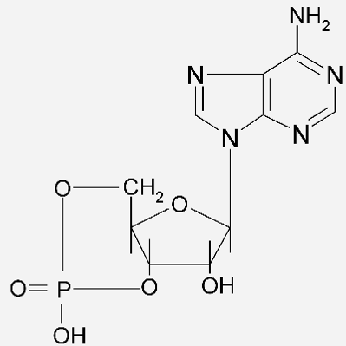**Какое из следующих утверждений о процессе трансляции не верно:**а) сборка рибосомы осуществляется после связывания мРНК;  
    б) поли-(А)-хвост участвует в определении времени жизни мРНК;  
    в) малая субъединица рибосомы связывает мРНК до тРНКМеt; +  
    г) для терминации трансляции необходимо связывание специфического фактора, распознающего стоп-кодон.
51. **Изображенная на рисунке молекула участвует в:** а) энергетическом обмене в митохондриях;  
    б) хранении генетической информации в хромосомах;  
    в) передаче сигнала в цитоплазме; +  
    г) расщеплении белков в лизосомах.
52. **Клетки эукариот не могут осуществлять следующие процессы:**а) превращение атмосферного азота (N2) в аммоний (NH4+); +  
    б) фотосинтез;  
    в) окислительное фосфорилирование;  
    г) гликолиз.
53. **Из селезёнки были получены клетки, способные к секреции иммуноглобулинов IgG. Эти клетки являются:**а) дендритными клетками;  
    б) макрофагами;  
    в) Т-лимфоцитами;  
    г) В-лимфоцитами. +
54. **Нуклеотиды не могут содержать:**а) одну фосфатную группу;   
    б) одну фосфатную и одну сульфатную группы; +  
    в) две фосфатные группы;   
    г) три фосфатные группы.
55. **В кариотипе домовой мыши 20 пар хромосом. Только за счёт разных сочетаний хромосом, без учёта кроссинговера, одна мышь может дать столько различных типов гамет:**а) 220;+  
    б) 420;  
    в) 204;  
    г) 20.
56. **Ученые встроили в геном кишечной палочки лишнюю мутантную копию тРНК для лейцина, которая узнает вместо обычного лейцинового кодона УУА стоп-кодон УАА. Для белков, синтезируемых такой кишечной палочкой, будет верно следующее:**а) синтез белка будет иногда останавливаться на лейциновом кодоне УУА;  
    б) синтез белка будет иногда продолжатся после стоп-кодона УАА; +  
    в) синтез белка будет иногда начинаться с лейцинового кодона УУА;  
    г) синтез белка не будет отличаться от обычного.
57. **Ген цитохрома *b* человека находится в митохондриях. Можно утверждать, что:**а) количество копий гена цитохрома *b* в клетке больше, чем число копий любого из расположенных в ядре генов; +  
    б) количество копий гена цитохрома *b* в клетке меньше, чем число копий любого из расположенных в ядре генов;  
    в) количество копий гена цитохрома *b* в клетке такое же, как число копий любого из расположенных в ядре генов;  
    г) ген цитохрома *b* передаётся только по отцовской линии.
58. **При скрещивании кошек породы бурмез между собой, все котята имеют окраску, характерную для данной породы. При скрещивании кошек сиамской породы между собой, все котята имеют сиамскую расцветку. При скрещивании между собой кошек расцветки танкинез, в потомстве наблюдается расщепление: 1 бурмез : 2 танкинез : 1 сиам. Какое расщепление можно ожидать при скрещивании между кошками с расцветкой бурмез и танкинез?**а) 1:1; +  
    б) 3:1;  
    в) 1:2:1;  
    г) расщепление отсутствует.
59. **Рождение детей-мулатов в смешанных афро-европейских семьях объясняется:**а) неполным доминированием по гену, отвечающему за цвет кожи;  
    б) множественным аллелизмом гена, отвечающего за цвет кожи;  
    в) взаимодействием генов, отвечающих за цвет кожи, по типу полимерии; +  
    г) индивидуальной вариативностью проявления гена, отвечающего за цвет кожи.
60. **Кроссинговер у человека возможен между двумя генами, связанными, соответственно, с:**а) гемофилией и дальтонизмом; +  
    б) синдромом Дауна и синдромом Шерешевского-Тернера;   
    в) муковисцидозом и гемофилией;  
    г) ахондроплазией и синдромом Клайнфельтера.

**Часть II.** Вам предлагаются тестовые задания с одним вариантом ответа из четырех возможных, но требующих предварительного множественного выбора. Максимальное количество баллов, которое можно набрать – **25 (по 1 баллу за каждое тестовое задание)**. Индекс ответа, который вы считаете наиболее полным и правильным укажите в матрице ответов.

1. **Главный корень покрытосеменного растения может:  
   1) поглощать воду с растворенными веществами; +  
   2) закреплять растения в почве; +  
   3) расти за счет вставочной меристемы;   
   4) синтезировать аминокислоты, гормоны, алкалоиды; +  
   5) образовывать чешуевидные листья на старых участках корней.**а) 1, 2, 3;  
   б) 1, 2, 4; +  
   в) 2, 4, 5;  
   г) 2, 3, 5.
2. **Для цветковых растений, произрастающих в воде, характерно:  
   1) плохое развитие или отсутствие механической ткани; +  
   2) хорошее развитие механической ткани;  
   3) хорошее развитие древесины, обеспечивающей передвижение воды по растению;   
   4) наличие крупных межклетников в тканях корней, листьев и стебля; +  
   5) преобладание в пучках ксилемы и плохое развитие флоэмы.**а) только 1, 3;  
   б) только 2, 5;  
   в) только 1, 4; +  
   г) 2, 3, 4.
3. **Покровной тканью многолетнего корня может быть:  
   1) корка; +  
   2) перидерма; +  
   3) ризодерма; +  
   4) кора;  
   5) кутикула.**а) 1, 2, 3, 4;  
   б) только 1, 2, 3; +  
   в) только 2, 3;   
   г) только 4, 5.
4. **В симбиоз с цианобактериями вступают:  
   1) азолла; +  
   2) саговник; +  
   3) ольха;   
   4) Петров крест;  
   5) кукуруза.**а) 1, 3, 5;   
   б) 2, 4, 5;  
   в) только 2, 5;   
   г) только 1, 2. +
5. **Из перечисленных растений к двудольным относят:  
   1) пастушья сумка; +  
   2) ястребинка волосистая; +  
   3) овсяница луговая;   
   4) частуха подорожниковая;   
   5) вероника дубравная. +**а) только 1, 5;   
   б) 2, 4, 5;   
   в) 1, 2, 5; +   
   г) 1, 4, 5.
6. **Из перечисленных характеристик для щитовника мужского характерны:  
   1) отсутствие корней;**  **2) преобладание в цикле воспроизведения гаметофита;  
   3) из споры развивается обоеполый заросток; +  
   4) половые органы многоклеточные;** + **5) присутствие воды необходимо для оплодотворения.** +а) только 1, 2;  
   б) только 3, 4;   
   в) 1, 3, 5;  
   г) 3, 4, 5; +
7. **Из перечисленных животных трахейную систему имеет:  
   1) паук крестовик;  
   2) сольпуга;  
   3) скорпион;  
   4) мокрица;  
   5) перипатус.**  
   а) только 1, 2, 3;  
   б) только 2, 4;  
   в) только 1, 3;  
   г) 1, 2, 4, 5. +
8. **К насекомым с неполным типом превращения (*Hemimetabola*) относятся представители отрядов:  
   1) богомолов; +  
   2) прямокрылых; +  
   3) равнокрылых; +  
   4) чешуекрылых;  
   5) тараканов. +**а) 1, 2, 3, 4;  
   б) 1, 2, 3, 5; +  
   в) только 1, 3, 4;   
   г) 1, 2, 3, 4, 5.
9. **Животными, ведущими прикрепленный (сидячий) образ жизни, но имеющими свободноплавающих личинок, являются:  
   1) кораллы; +  
   2) губки; +  
   3) асцидии; +  
   4) коловратки;  
   5) усоногие раки. +**а) только 1, 2, 3, 4;  
   б) только 1, 2, 3, 5; +  
   в) только 1, 3, 4;   
   г) 1, 2, 3, 4, 5.
10. **Из перечисленных животных, дискобластула характерна для:  
    1) насекомых;  
    2) иглокожих;  
    3) амфибий;   
    4) рептилий; +  
    5) птиц. +**а) 1, 2;  
    б) 3, 4;  
    в) 1, 5;  
    г) 4, 5. +
11. **Из приведенных черт ехидны, характерными только для класса млекопитающих являются:  
    1) часть ее тела покрыта волосами; +  
    2) полное разделение малого и большого круга кровообращения и четырехкамерное сердце;  
    3) грудная и брюшная полости тела разделены мышечной диафрагмой. +  
    4) температура тела не зависит от температуры окружающей среды;  
    5) эритроциты безъядерные. +**а) 1, 3, 5; +  
    б) 2, 3; 4;  
    в) 1, 3, 4;  
    г) 2, 3, 5.
12. **Из перечисленных животных к млекопитающим не относятся:   
    1) углозуб; +  
    2) трубкозуб;  
    3) щелезуб;  
    4) рогозуб; +  
    5) беззубка. +**а) 1, 2, 4;  
    б) 1, 4, 5; +  
    в) только 2, 5;  
    г) только 5.
13. **Клыки всегда отсутствуют в зубной системе:  
    1) хоботных; +  
    2) парнокопытных;   
    3) грызунов; +  
    4) непарнокопытных;  
    5) зайцеобразных. +**а) 1, 2, 3;  
    б) 2, 4, 5;  
    в) 1, 3, 5; +  
    г) 2, 3, 4.
14. **Клетки кишечного эпителия человека способны поглощать:  
    1) глюкозу; +  
    2) фруктозу; +  
    3) сахарозу;  
    4) лактозу;  
    5) галактозу. +**а) только 1, 2;  
    б) только 2, 3;  
    в) 1, 3, 4;  
    г) 1, 2, 5. +
15. **Орган/органы, в котором капиллярную сеть образуют не артерии, а вены:  
    1) конечный мозг; 2) сердце; 3) желудок; 4) печень; 5) пищевод.**а) 1, 2;   
    б) 3, 4;   
    в) только 4; +  
    г) только 5.
16. **Из названных веществ нейромедиаторами ЦНС являются:  
    1) адреналин;  
    2) норадреналин; +  
    3) ацетилхолин; +  
    4) вещество Р; +  
    5) глутамат. +**а) 1, 2, 3, 4;  
    б) 2, 3, 4, 5; +  
    в) только 2, 4, 5;   
    г) только 1, 4, 5.
17. **Если в** **некоторой популяции сохраняется постоянная удельная скорость роста численности, то можно утверждать, что:   
    1) плотность данной популяции может оставаться постоянной; +  
    2) такая динамика характерна для малых популяций, осваивающих новые местообитания; +  
    3) такую динамику наблюдают в популяциях К-стратегов, долго живущих в данных местообитаниях; +  
    4) в такой популяции возможны колебания численности;  
    5) такая динамика характерна для популяций хищных организмов.**а) только 2, 3;  
    б) только 1, 4;  
    в) 1, 3, 5;  
    г) 1, 2, 3. +
18. **Из средиземноморского центра происхождения культурных растений (по Н.И.Вавилову) были введены в культуру:  
    1) капуста; +  
    2) картофель;   
    3) ячмень;  
    4) петрушка; +  
    5) свёкла. +**а) 1, 2, 4;  
    б) 2, 3, 4;   
    в) 1, 4, 5; +  
    г) 2, 3, 5
19. **В Мезозойской эре произошли эволюционные события:  
    1) выход живых организмов из воды на сушу;   
    2) появление насекомых;  
    3) возникновение цветковых растений; +  
    4) возникновение пресмыкающихся;   
    5) возникновение млекопитающих. +**а) 1, 3;  
    б) 3, 5; +  
    в) 2, 4;   
    г) 2, 3, 4.
20. **Для демонстрации сцепленного с полом наследования скрестили самку дрозофилы, гомозиготную по рецессивной мутации *yellow* (жёлтый цвет тела) и самца с рецессивной мутацией *white* (белый цвет глаз). В норме у дрозофилы серое тело и тёмно-красные глаза. Обе мутации произошли в генах, расположенных в Х-хромосоме. В первом поколении потомков от этого скрещивания будут:  
    1) у всех самок белые глаза;  
    2) у всех самок тёмно-красные глаза; +  
    3) у всех самцов серый цвет тела;  
    4) у всех самцов жёлтый цвет тела; +  
    5) у всех самок серый цвет тела. +**а) только 1, 4;  
    б) 1, 4, 5;  
    в) 2, 4, 5; +  
    г) 2, 3, 5.
21. **РНК может находиться в следующих компонентах клетки:  
    1) ядро; +  
    2) гиалоплазма; +  
    3) митохондрии; +  
    4) рибосомы; +  
    5) аппарат Гольджи.**а) 1, 2, 3, 4, 5;  
    б) 2, 3, 4, 5;  
    в) 1, 2, 3, 4; +  
    г) только 2, 3, 4.
22. **Электрон-транспортная цепь может располагаться на:  
    1) плазматической мембране; +  
    2) наружной мембране митохондрии;  
    3) внутренней мембране митохондрии; +  
    4) наружной мембране хлоропласта;  
    5) ядерной мембране.**а) только 1;  
    б) только 3;  
    в) только 1, 3; +  
    г) только 2, 4.
23. **В эндоплазматическом ретикулуме происходят следующие процессы:  
    1) синтез липидов; +  
    2) ограниченный протеолиз белков; +  
    3) образование S-S связей в белках; +  
    4) гликозилирование белков; +  
    5) фосфорилирование белков. +**а) 1, 2, 3, 4;  
    б) 2, 3, 4, 5;  
    в) 1, 2, 3, 4, 5; +  
    г) только 1, 3, 4.
24. **Ионообменную хроматографию можно использовать для:  
    1) разделения белков по размеру;  
    2) разделению белков по заряду; +  
    3) очистки индивидуального белка; +  
    4) определения массы белка;   
    5) концентрирования белка. +**а) только 1, 5;  
    б) 2, 3, 5; +  
    в) только 3, 4;  
    г) только 2.
25. **Выберите на основании частоты аллелей (р) популяции, которые находятся в равновесии Харди-Вайнберга:  
    1) р(АА) = 1%, р(Аа)= 18%, р(аа)=81%; +  
    2) р(АА) = 25%, р(Аа)= 25%, р(аа)=50%;   
    3) р(АА) = 16%, р(Аа)= 20%, р(аа)=64%;  
    4) р(АА) = 4%, р(Аа)= 32%, р(аа)=64%; +  
    5) р(АА) = 9%, р(Аа)= 42%, р(аа)=49%. +**а) I, II, III, IV, V;  
    б) только I, III, V;   
    в) только I, IV,V; +  
    г) только II, III, V.

**Часть III.** Вам предлагаются тестовые задания в виде суждений, с каждым из которых следует либо согласиться, либо отклонить. В матрице ответов укажите вариант ответа «да» или «нет». Максимальное количество баллов, которое можно набрать – **25 (по 1 баллу за каждое задание).**

* + - 1. Все анаэробы – это микроорганизмы, осуществляющие брожение.
      2. Удаление плодового тела трутовика со ствола дерева избавляет растение от паразита.
      3. Стебли многолетних растений всегда могут выполнять фотосинтезирующую функцию.
      4. Основная масса мышц у птиц располагается на брюшной стороне. +
      5. Орангутаны являются ближайшими родственниками человека.
      6. Сила сокращения поперечно-полосатой мышцы в наибольшей степени зависит от ее длины.
      7. Плацента может выполнять секреторную функцию как железа внутренней секреции. +
      8. Парасимпатический отдел вегетативной нервной системы, в отличие от симпатического, не имеет периферических ганглиев.
      9. Дифференцировка всех лимфоцитов происходит в тимусе.
      10. Ганглии симпатического отдела вегетативной нервной системы расположены вблизи спинного мозга. +
      11. Превращение профермента пепсиногена в пепсин может активироваться соляной кислотой. +
      12. Суставные губы придают суставу большую прочность, но уменьшают размах движений. +
      13. Во время отдыха количество сахара в крови уменьшается. +
      14. Сукцессия возникает в результате нарушения равновесия в экосистеме. +
      15. Территориальное поведение у животных – способ регуляции численности популяции. +
      16. Популяционные волны связаны только с колебаниями численности и не оказывают влияния на генофонд.
      17. Энергия, полученная с пищей, полностью переходит в биомассу.
      18. Человек разумный является очень древним видом, который существует со времен позднего мелового периода.
      19. Виды всегда возникают моментально в результате больших внезапных мутаций.
      20. Единственная функция клеточной мембраны – поддержание постоянной формы клетки.
      21. У прокариот процессы трансляции и транскрипции происходят одновременно и в одном и том же месте. +
      22. Водородные связи участвуют в образовании первичной структуры белка.
      23. Генетическая информация у всех живых организмов хранится в виде ДНК.
      24. Совокупность рецессивных мутаций в генотипах особей популяции образует резерв наследственной изменчивости. +
      25. Все наследственные заболевания связаны с мутациями в хромосомах.

**Часть IV.** Вам предлагаются тестовые задания, требующие установления соответствия. Максимальное количество баллов, которое можно набрать – **22**. Заполните матрицы ответов в соответствии с требованиями заданий.

1. **[мах. 2,5 балла] Соотнесите систематические группы растений (А–Б) с их   
   признаками (1–5).**

|  |  |  |  |  |  |  |
| --- | --- | --- | --- | --- | --- | --- |
| **Признаки:**  1. Гаметофит раздельнополый.  2. Гаметофит обоеполый, на нем развиваются  и мужские и женские гаметы.  3. Гаметофит представлен заростком.  4. Для оплодотворения необходима водная среда.  5. Для оплодотворения не нужна водная среда. | | | | **Систематическая группа:**  А. Покрытосеменные  Б. Папоротниковидные | | |
| **Признаки** | **1** | **2** | **3** | | **4** | **5** | |
| **Систематическая группа** | А | Б | Б | | Б | А | |

1. **[мах. 2,5 балла] Соотнесите органы дождевого червя (А–Б) с их   
   обозначениями на рисунке (1–5).** 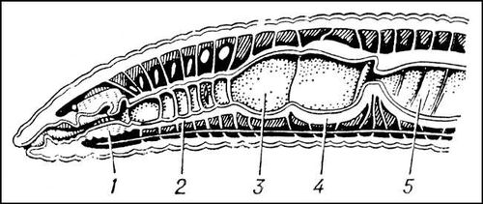

|  |  |  |  |  |  |
| --- | --- | --- | --- | --- | --- |
| А) глотка; Б) желудок; В) зоб; Г) пищевод; Д) средняя кишка | | | | | |
| **Обозначения на рисунке** | **1** | **2** | **3** | **4** | **5** | |
| **Органы** | А | Г | В | Б | Д | |

1. **[мах. 4 балла] Соотнесите перечисленные особенности развития (1 – 8) с тем организмом, у которого они имеются (А – В).**

|  |  |  |  |  |  |  |  |  |  |
| --- | --- | --- | --- | --- | --- | --- | --- | --- | --- |
| **Особенности развития организмов:**  1) Постоянство числа клеток у взрослой особи.  2) Судьба клеток предопределена на ранних этапах дробления.  3) Организм имеет модульное строение.  4) В ходе развития организм претерпевает линьки.  5) Образуется нервная трубка.  6) Имеется нервный гребень – «четвертый зародышевый листок».  7) Все клетки, образовавшиеся на начальных стадиях деления зиготы, дают начало тканям взрослого организма.  8) В жизненном цикле имеется чередование диплоидного и гаплоидного поколений. | | | | | | **Организм:**  А. Мышь  Б. Нематода  В. Пастушья сумка | | | |
| **Особенности развития** | **1** | **2** | **3** | **4** | **5** | | **6** | **7** | **8** |
| **Организм** | Б | Б | В | Б | А | | А | Б | В |

1. **[мах. 4 балла] Соотнесите характеристику (1 – 4) с типом межклеточной сигнализации (А–В), к которому она относится.**

|  |  |
| --- | --- |
| **Характеристика:**  1) Действие сигнального вещества направлено на ту клетку, которая его выделяет.  2) Осуществляется специализированными клетками, часто собранными в железы.  3) Преимущественный способ секреции нейромедиаторов.  4) Для переноса сигнальной молекулы используется кровь или гемолимфа. | **Тип сигнализации:**  А. Аутокринный  Б. Паракринный  В. Эндокринный |

|  |  |  |  |  |
| --- | --- | --- | --- | --- |
| **Характеристика** | **1** | **2** | **3** | **4** |
| **Тип сигнализации** | А | В | Б | В |

1. **[мах. 5 баллов] Углеводы – чрезвычайно многообразная группа биологических молекул, выполняющая самые разнообразные функции. Соотнесите углевод   
   (1–5) с функцией, которую он выполняет (А–Д)**

|  |  |  |  |  |  |  |
| --- | --- | --- | --- | --- | --- | --- |
| **Углеводы:**  1) Глюкоза  2) Сахароза  3) Лактоза  4) Гиалуроновая кислота  5) Крахмал | **Функции:**  А) Является основным углеводом, транспортируемым в растении.  Б) Составляет основу межклеточного матрикса животных.  В) Основной углевод, транспортируемый в крови позвоночных.  Г) Дисахарид, образующийся в клетках млекопитающих.  Д) Полисахарид, не встречающийся у животных. | | | | | |
| **Углеводы** | | **1** | **2** | **3** | **4** | **5** |
| **Функции** | | В | А | Г | Б | Д |

1. **[мах. 4 балла] Соотнесите типы гинецея (1–4) с буквенным обозначением рисунка, на котором он изображен (а–г).**

|  |  |  |  |  |
| --- | --- | --- | --- | --- |
| А) паракарпный; Б) синкарпный; В) апокарный; Г) лизикарпный. | | | | |
| **Тип гинецея** | **1** | **2** | **3** | **4** | |
| **Обозначение на рисунке** | В | Б | А | Г | |